La formation des adverbes en –ment

Objectif : savoir orthographier correctement les adverbes en –ment (avec un -m ou deux -m ?)
Les adverbes en –ment sont formés à partir d’un adjectif qualificatif auquel on ajoute le suffixe –ment.
Pour les écrire correctement, il faut donc passer par l’adjectif en considérant les quatre cas suivants :
1. L’adjectif qualificatif se termine par un -e au masculin
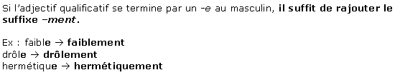
2. L’adjectif qualificatif se termine par une consonne au masculin
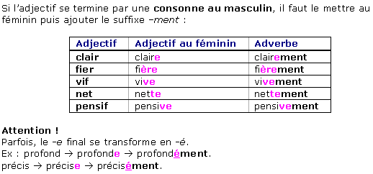
3. L’adjectif qualificatif se termine par une autre voyelle que -e au masculin
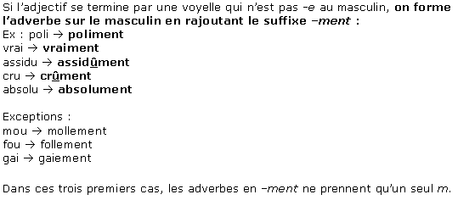
4. L’adjectif qualificatif se termine par -ent ou -ant
